UN ENFANT VOUS PARLE DE VIOLENCES SUBIES A LA MAISON OU VOUS ETES TEMOIN DE VIOLENCES SUR UN ELEVE
Les personnels de l’école ou tout autre intervenant extérieur travaillant au contact des enfants et qui repèrent des difficultés doivent mener une réflexion partagée avec les différents acteurs : directeur d’école, assistant social, médecin scolaire, psychologue scolaire, IEN.
Cette réflexion peut aboutir :
- à des propositions d’accompagnement par des professionnels éducatifs, sociaux ou de santé en cas de difficultés sociales, familiales ou de santé
- à la transmission d’une information préoccupante en cas de danger ou risque de danger
- à un signalement au procureur de la République directement par l’IEN ou Mme Bonod (conseillère technique auprès de l’IA-DASEN) en cas de danger grave ou imminent.
Quand une information préoccupante est rédigée par l’enseignant, elle est transmise à l’attention de l’IEN
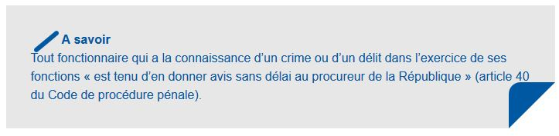
qui l’envoie à la cellule départementale.
Une situation est préoccupante quand :
– Elle peut laisser craindre que la santé, la sécurité ou la moralité de l’élève sont en danger ou en risque de l’être
– Les conditions de son éducation ou de son développement physique, affectif, intellectuel et social sont gravement compromises ou en risque de l’être
- L’IP n’a « pas pour objet de déterminer la véracité des faits allégués »

Via l’IP
Via l’IP

L’information aux familles : les titulaires de l’autorité parentale sont informés par le directeur ou la directrice de la transmission d’une information préoccupante, SAUF intérêt supérieur de l’enfant.

